SISTEMA DE GERENCIAMENTO POKÉMON
Documento de Visão, Diagrama de Casos de Uso, Diagrama de Classes
e Implementação das Classes de Modelo e Persistência
Tarefa 1 — Projeto de Programação Orientada a Objetos
Modalidade: Dupla
Integrantes: Ysac Fonseca Silva e Andrews Luiz
Data de entrega: 29/06 a 01/07

1. Documento de Visão do Sistema

1.1 Título do Projeto
Sistema de Gerenciamento Pokémon.

1.2 Objetivo do Sistema
Desenvolver uma aplicação orientada a objetos que permita gerenciar uma Pokédex e o registro de capturas realizadas por treinadores, controlando os Pokémons cadastrados (com seu tipo elemental, habitat natural e região de origem), os treinadores e administradores do sistema, e as capturas e libertações realizadas, garantindo o controle correto da quantidade de exemplares selvagens disponíveis para captura. O modelo do sistema contempla seis entidades: Usuário, Tipo, Habitat, Região, Pokémon e Captura.

1.3 Descrição do Problema a ser Resolvido
Treinadores que exploram diferentes regiões em busca de Pokémons costumam ter dificuldade em manter um registro organizado de quais espécies já avistaram, quais já capturaram e quantos exemplares de cada espécie ainda podem ser encontrados na natureza. Sem um sistema estruturado, é fácil perder o controle de quais Pokémons pertencem a qual treinador, ou tentar capturar uma espécie que já não possui exemplares selvagens disponíveis na região.
O sistema proposto resolve esse problema oferecendo uma Pokédex estruturada, na qual cada Pokémon é classificado por Tipo elemental, Habitat natural e Região de origem, além de operações de captura e libertação que atualizam automaticamente a quantidade de exemplares disponíveis na natureza, prevenindo inconsistências e centralizando o controle das capturas de cada treinador em um único lugar.

1.4 Perfis de Usuários Envolvidos
- Administrador: responsável pelo cadastro e manutenção de Tipos, Habitats, Regiões, Pokémons (Pokédex) e Usuários, pelo vínculo entre Pokémons e essas entidades (tipo, habitat e região), pela pesquisa de Pokémons e usuários, pela listagem geral de capturas e pelo registro de libertações.
- Treinador: responsável por pesquisar Pokémons disponíveis, capturar Pokémons (podendo dar um apelido a cada um) e consultar sua própria equipe (histórico de capturas).

1.5 Lista de Operações que o Aplicativo Deve Realizar
- Entrar no sistema (login) e sair do sistema (logout), com controle de acesso por perfil.
- CRUD completo (inserir, listar, atualizar, excluir) de Usuário, Tipo, Habitat, Região, Pokémon e Captura.
- Vincular um Pokémon a um Tipo, a um Habitat e a uma Região (operações de associação entre entidades).
- Pesquisar Pokémons informando parte do nome (listagem parcial).
- Pesquisar usuários informando parte do nome (listagem parcial).
- Capturar um Pokémon: valida disponibilidade na natureza, insere o registro de captura e baixa a quantidade disponível do Pokémon (regra de negócio multi-entidade).
- Registrar a libertação de um Pokémon: atualiza o status da captura e devolve o exemplar à natureza, incrementando a disponibilidade do Pokémon (regra de negócio multi-entidade).
- Listar as capturas de um treinador específico (minha equipe) e listar todas as capturas (visão do administrador).

2. Diagrama de Casos de Uso
O diagrama a seguir apresenta os dois atores do sistema (Administrador e Treinador) e os casos de uso que cada um pode realizar, contemplando as operações de CRUD das seis entidades (Usuário, Tipo, Habitat, Região, Pokémon e Captura), entrada e saída do sistema, operações de associação (vincular Pokémon a tipo, habitat e região), operações de pesquisa e as regras de negócio de captura e libertação.
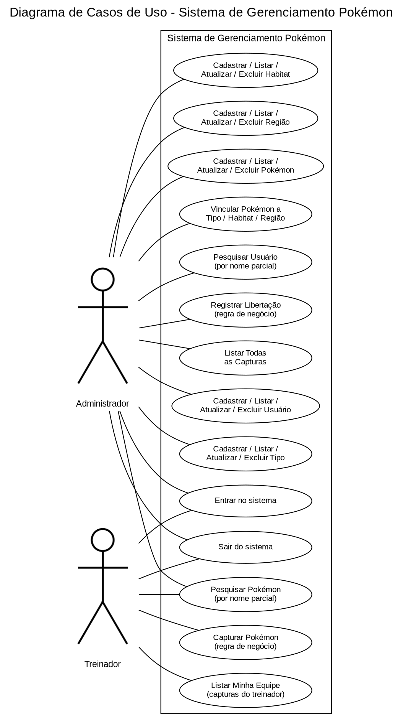
Figura 1 – Diagrama de Casos de Uso do Sistema de Gerenciamento Pokémon (estilo Astah)

3. Diagrama de Classes do Modelo e da Persistência
O diagrama abaixo apresenta as seis entidades do modelo — Usuário, Tipo, Habitat, Região, Pokémon e Captura — com seus atributos e métodos, os relacionamentos de associação um-para-muitos (Tipo–Pokémon, Habitat–Pokémon, Região–Pokémon, Pokémon–Captura e Usuário–Captura), além da camada de persistência responsável por gravar e recuperar esses objetos em arquivos JSON.
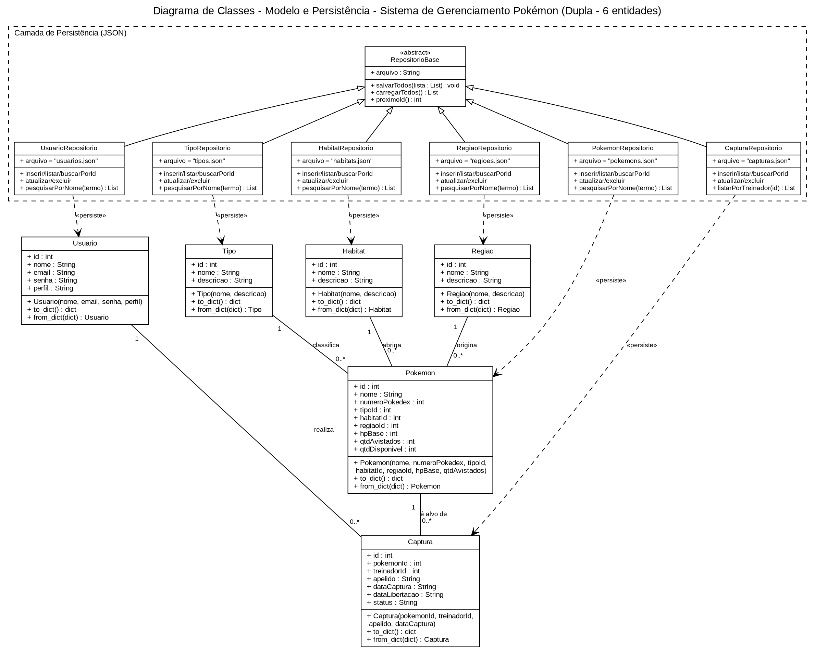
Figura 2 – Diagrama de Classes do Modelo e da Persistência (estilo Astah)

4. Implementação das Classes do Modelo e da Persistência
As classes do modelo e da persistência foram implementadas em Python, seguindo a arquitetura em camadas definida para o projeto (model, persistence, service e view/template). Os arquivos-fonte completos acompanham este documento; a seguir é apresentado um resumo da organização do código e os testes de persistência (salvar e ler objetos em arquivo).

4.1 Organização das Camadas
Pasta | Responsabilidade
model/ | Classes de entidade: Usuario, Tipo, Habitat, Regiao, Pokemon e Captura (atributos e conversão to_dict/from_dict).
persistence/ | RepositorioBase (genérico) e os seis repositórios específicos que gravam/leem cada entidade em arquivo JSON, implementando o CRUD.
service/ | Regras de negócio: cadastro, autenticação, pesquisa, vínculo de Pokémon com Tipo/Habitat/Região e as operações de captura/libertação que manipulam mais de uma entidade.
view/ | Camada de apresentação (template): tela de login e menus específicos para o perfil Administrador e para o perfil Treinador.
tests/ | Testes automatizados (unittest) que validam salvar/ler objetos em arquivo e as regras de negócio de captura.

4.2 Exemplo de Classe do Modelo (Pokemon)
class Pokemon:
"""
Pertence a um Tipo, a um Habitat e a uma Regiao (N para 1)
e é alvo de Capturas (1 para N).
"""
def __init__(self, nome, numero_pokedex, tipo_id, habitat_id, regiao_id,
hp_base, qtd_avistados, id=None, qtd_disponivel=None):
self.id = id
self.nome = nome
self.numero_pokedex = numero_pokedex
self.tipo_id = tipo_id
self.habitat_id = habitat_id
self.regiao_id = regiao_id
self.hp_base = hp_base
self.qtd_avistados = qtd_avistados
self.qtd_disponivel = (qtd_disponivel if qtd_disponivel is not None
else qtd_avistados)
def to_dict(self):
return {"id": self.id, "nome": self.nome, "numero_pokedex": self.numero_pokedex,
"tipo_id": self.tipo_id, "habitat_id": self.habitat_id,
"regiao_id": self.regiao_id, "hp_base": self.hp_base,
"qtd_avistados": self.qtd_avistados, "qtd_disponivel": self.qtd_disponivel}
@staticmethod
def from_dict(d):
return Pokemon(nome=d["nome"], numero_pokedex=d["numero_pokedex"],
tipo_id=d["tipo_id"], habitat_id=d["habitat_id"],
regiao_id=d["regiao_id"], hp_base=d["hp_base"],
qtd_avistados=d["qtd_avistados"], id=d.get("id"),
qtd_disponivel=d.get("qtd_disponivel"))

4.3 Regra de Negócio Multi-Entidade (CapturaService)
O trecho abaixo ilustra a regra de negócio que manipula objetos de mais de uma entidade em uma mesma operação: ao capturar um Pokémon, o sistema insere um registro em Captura e atualiza (decrementa) a quantidade disponível na entidade Pokemon. A operação inversa (libertar_pokemon) atualiza o status da Captura e restaura a disponibilidade do Pokémon.
def capturar_pokemon(self, pokemon_id, treinador_id, apelido=""):
pokemon = self.repositorio_pokemon.buscar_por_id(pokemon_id)
if not pokemon:
raise ValueError("Pokémon não encontrado.")
treinador = self.repositorio_usuario.buscar_por_id(treinador_id)
if not treinador:
raise ValueError("Treinador não encontrado.")
if pokemon.qtd_disponivel <= 0:
raise ValueError(f"Não há '{pokemon.nome}' selvagens disponíveis para captura.")
captura = Captura(pokemon_id=pokemon_id, treinador_id=treinador_id,
apelido=apelido if apelido else pokemon.nome,
data_captura=datetime.now().strftime("%Y-%m-%d"))
captura = self.repositorio.inserir(captura)
# Efeito colateral em outra entidade (Pokemon): baixa na quantidade disponível
pokemon.qtd_disponivel -= 1
self.repositorio_pokemon.atualizar(pokemon)
return captura

4.4 Código de Teste: Salvar e Ler um Objeto em Arquivo
O trecho abaixo (extraído de tests/test_persistencia.py) demonstra o teste de salvar e ler um objeto da classe Usuario em arquivo JSON: o objeto é inserido por um repositório, e em seguida um novo repositório (simulando a reabertura do sistema) é usado para ler o arquivo e validar que os dados persistidos conferem com os dados originais.
class TestPersistenciaUsuario(unittest.TestCase):
def test_salvar_e_ler_usuario(self):
usuario = Usuario(nome="Ana Souza", email="ana@email.com",
senha="123456", perfil=Usuario.PERFIL_TREINADOR)
usuario_salvo = self.repo.inserir(usuario)
self.assertIsNotNone(usuario_salvo.id)
# Simula reabertura do sistema: novo repositório lê do arquivo
repo2 = UsuarioRepositorio(pasta_dados=PASTA_TESTE)
usuarios = repo2.listar()
self.assertEqual(len(usuarios), 1)
self.assertEqual(usuarios[0].nome, "Ana Souza")
self.assertEqual(usuarios[0].email, "ana@email.com")
O mesmo padrão de teste (salvar e ler do arquivo) foi aplicado às classes Tipo, Habitat, Regiao, Pokemon e Captura. Também foram implementados testes para as regras de negócio de captura/libertação, para a operação de associação de vincular um Pokémon a um novo tipo, e para o CRUD completo (atualizar e excluir) da entidade Captura, validando que a quantidade disponível do Pokémon é corretamente decrementada e restaurada. A execução de "python3 -m unittest tests.test_persistencia -v" resultou em 12 testes executados com sucesso (OK).

4.5 Como Executar o Projeto
- python3 seed_dados.py → cria dados de exemplo (usuários, tipos, habitats, regiões e pokémons).
- python3 main.py → inicia o sistema (tela de login e menus por perfil).
- python3 -m unittest tests.test_persistencia -v → executa os testes automatizados de persistência e regra de negócio.
Login de exemplo (Administrador): admin@pokemanager.com / admin123
Login de exemplo (Treinador): ash@pokemanager.com / treinador123

5. Diagrama de Classe da Interface com o Usuário
Este diagrama representa as classes da camada View (template) do sistema — as telas/menus com as quais o usuário interage diretamente — contendo as operações previstas para cada perfil. TelaLogin autentica o usuário e, conforme o perfil retornado, direciona para MenuAdministrador ou MenuTreinador, cada uma expondo como métodos as opções de menu disponíveis para aquele perfil.
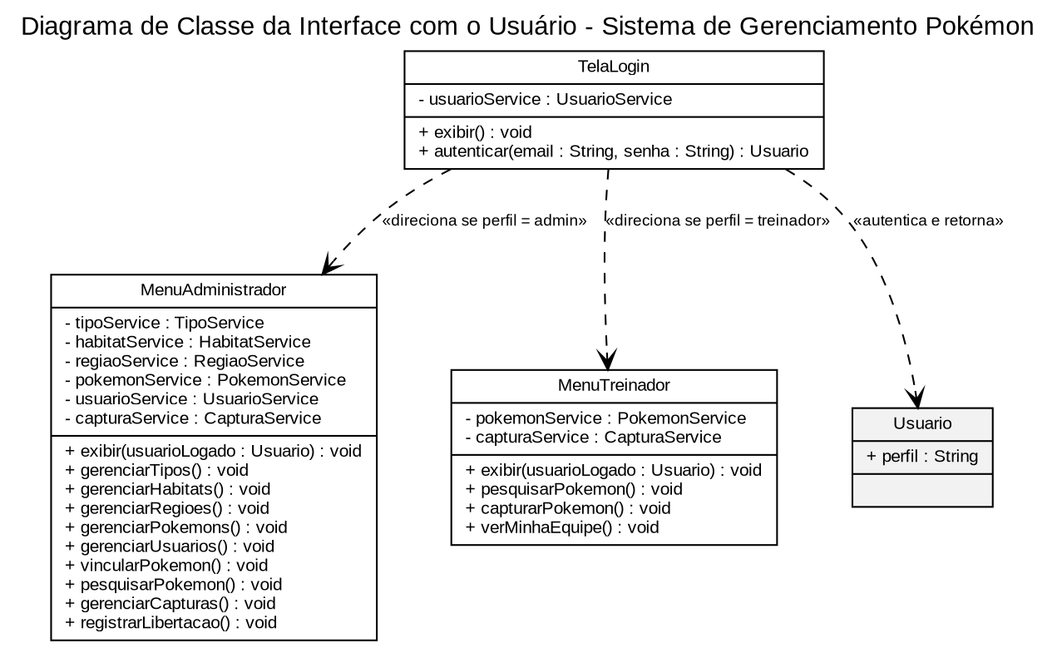
Figura 3 – Diagrama de Classe da Interface com o Usuário (estilo Astah)

6. Diagrama de Classes de Operações (View/Service)
Este diagrama detalha a camada Service (operações do sistema), com todos os métodos e parâmetros necessários para cada operação, e as dependências («usa») entre as classes de interface (View) e as classes de serviço que elas acionam. Cada classe Service concentra as regras de negócio de uma entidade e delega a persistência ao respectivo repositório (camada persistence, já detalhada na Figura 2).
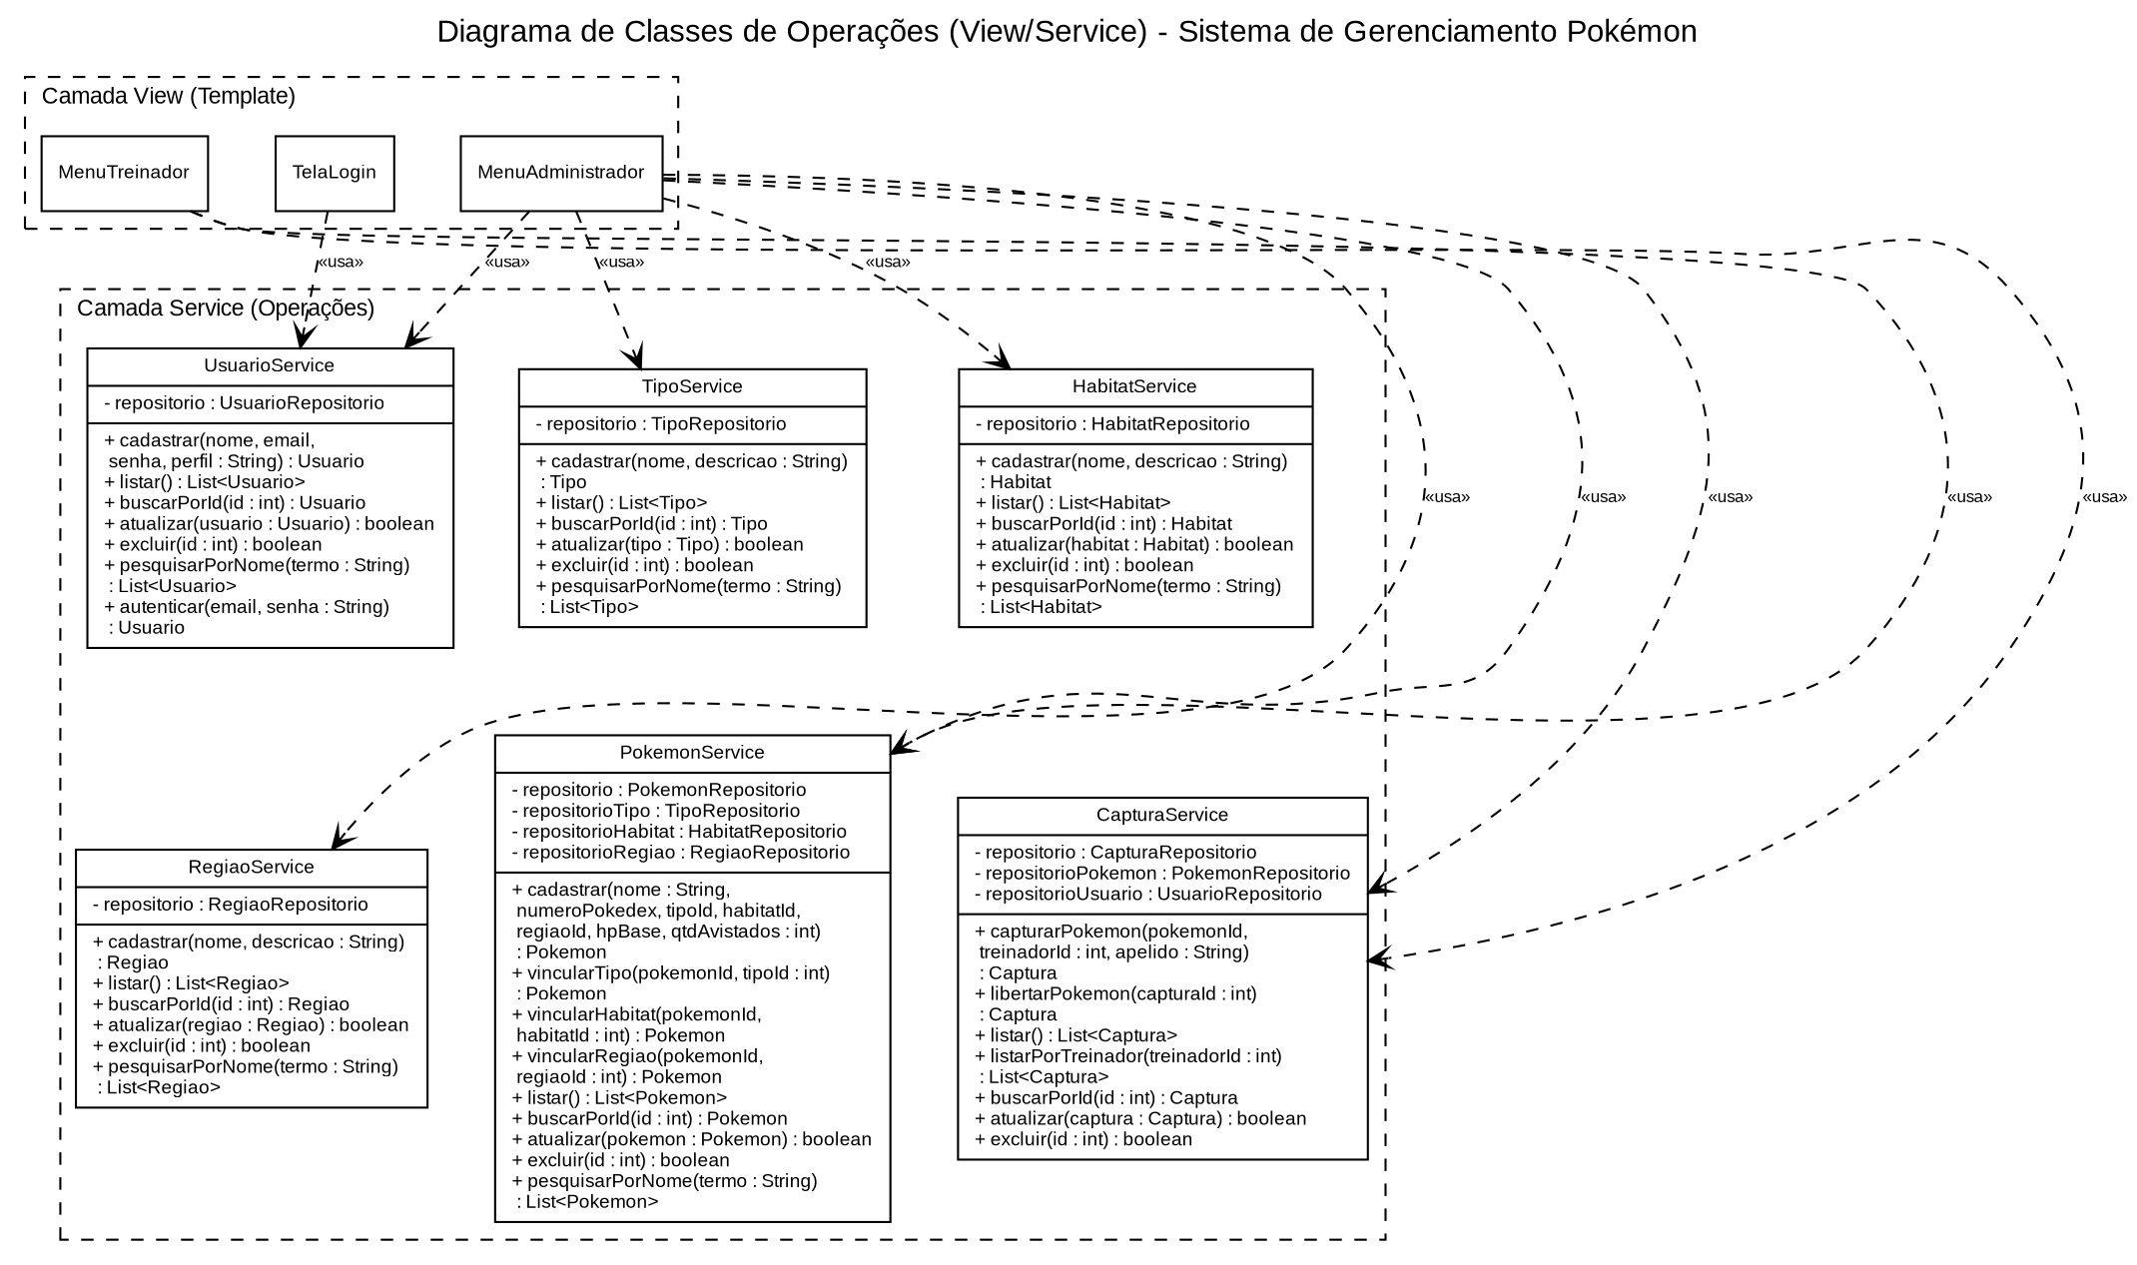
Figura 4 – Diagrama de Classes de Operações View/Service (estilo Astah)

